PROPOSTA TÉCNICA E COMERCIAL

Proposta de nº : 03005-26 LS Running Test - Rev_A
Para : LS Mitron
Atenção : Sr. Mauricio

Joinville, 28 de abril de 2026

Prezados (as) Senhores (as),

Em atenção à sua consulta referenciada, temos o prazer de apresentar nossa oferta técnica/comercial para o fornecimento de:

- Escopo de fornecimento

  - Sistema elétrico
Nesta oferta estamos considerando o fornecimento de novo sistema elétrico para running e force test.
O proposto comprrende o fornecimento de painel elétrico novo contendo:

- Painel elétrico novo;
- Chave seccionadora com trava para cadeado;
- Disjuntores de proteção
- Fonte 220VCA/24VCC para comando em extrabaixa tensão;
- Relés para acoplamento e acionamento de válvulas pneumáticas;
- Bornes para conexão dos condutores de campo;
- Controlador lógico programável SIEMENS com entradas e saídas compatíveis com projeto conforme pode ser observado na imagem orientativa abaixo:

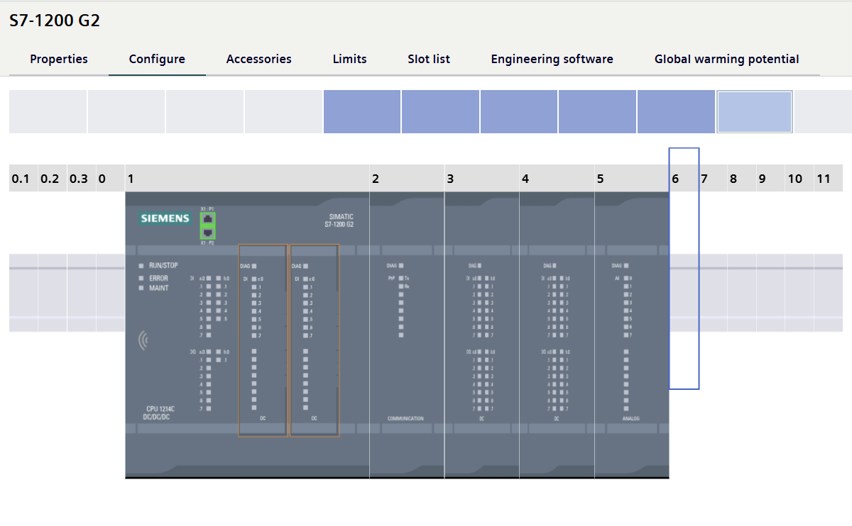
- Interface homem máquina 10” SIEMENS para visualização e setups;

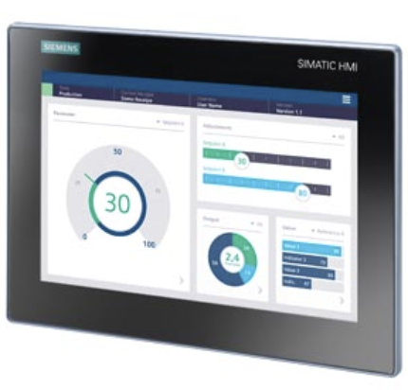

- Leitor de código de barras para chamada do modelo para teste;
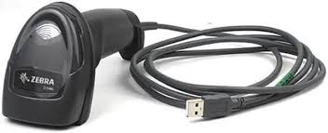

Além disso estamos contemplando nessa oferta um conjunto composto por 14 sensores indutivos afim de coletar os dados de velocidade das 4 rodas do trator.
No plc contemplamos o fornecimento de cartão com entrada analógica para coleta do dado proveniente do teste de força (célula de carga);

Será fornecido:

- Projeto elétrico para equipamento;
- Mão de obra de eletricista para instalação do painel na LS;
- Mão de obra de programador para desenvolvimento do software;

  - Sistema mecânico

Estamos contemplando Mão de obra mecanica para:
- Limpeza do sistema de teste (rolos);
- Verificação e lubrificação dos rolos;
- Fixação dos novos sensores indutivos ao rolos;
- Substituição das mangueiras pneumáticas dos comandos de acoplamento dos pesos para teste de carga;

Ainda estaremos fornecendo as mangueiras pneumáticas dos comandos de acoplamento dos pesos para teste de carga;

- Investimento

- Condições Simplificadas de Venda:

  - Exclusões

- Indicador de pesagem (será utilizado o mesmo);
- Solenoides, caso as existentes sejam com bobina diferente de 24VCC;
- Qualquer dispositivo elétrico e ou mecânico extra painel;
- Substituição dos cabos da instalação atual;
- Mão de obra para substituição de itens mecânicos (rolamentos e rolos), caso necessário;
- Trabalhos em horários fora do comercial;

  - Observações

- Estamos considerando o fornecimento do painel com automação SIEMENS.

  - Prazo de entrega:

- Á combinar;

  - Condições de Pagamento:

- 30% com pedido de compras;
- 60% com início da instalação do painel;
- Saldo a 28 dias do pedido de compras;
- Caso a empresa compradora esteja com inadimplência(s) anterior(es) somente será liberado o faturamento do pedido após quitação da(s) dívida(s) e mediante análise e autorização da gerência do Departamento Financeiro.
- Para empresas que efetuam pagamentos somente via crédito em conta, em caso de não pagamento na data correspondente na NF, será gerado título com protesto automático.

  - Posto

- Os preços mencionados na proposta são para entrega por conta do destinatário.
- FOB Joinville.

  - Impostos

- Inclusos no orçamento.

  - Validade

- A validade desta proposta é de 7 dias, a partir da data de emissão.
OBS: Só será confirmado o orçamento acima quando retornarem esta página via e-mail, devidamente confirmado com a assinatura e carimbo.

- Pedidos

Informações que devem constar no pedido ou serem informadas no ato da compra.

- Dados cadastrais, bem como endereço de entrega e faturamento quando estes forem diferentes;
- Se o material destina-se à revenda, industrialização ou uso/consumo;
- Se a empresa possui regimes especiais de tributação;
- Quando frete FOB, o nome da transportadora;

- Garantia

- Para que a garantia seja aplicada será realizada uma análise técnica do produto.
- A garantia da ZFW Engenharia limita-se a reparar ou substituir, a seu critério, posto fábrica da ZFW Engenharia os itens defeituosos de seu fornecimento, sem qualquer outra despesa. Com o reparo ou substituição fica plenamente satisfeita a garantia, sem qualquer outra responsabilidade para a ZFW Engenharia.

Aprovação

03005-26 LS Running Test - Rev_A

Responsável:_________________________________

Nome:______________________________________

Favor colocar o carimbo da empresa abaixo

Data: ___/___/______

Qualquer dúvida, favor entrar em contato.

Atenciosamente,
Alberto Zilio
ZFW ENGENHARIA EM CONTROLE E SISTEMAS LTDA
CNPJ: 07.284.171/0001-39

Telefone: +55 47 3473 7029
E-mail: zilio@zfw.com.br
Site: www.zfw.com.br

